

RG-SEC-02-03

VERSIÓN 7

Colegio “Villa de las Flores” S.C.

“Ofreciendo una formación integral para toda la vida”

www.cvf.edu.mx

**PLAN DE CLASE/NOTA TÉCNICA**

**NIVEL: SECUNDARIA**

**FECHA: 28 de Agosto de 2024**

**Clase 01**

**1.- NOMBRE DEL PROFESOR: Enrique Monciño Sandoval GRADO: 1 GRUPO:A**

**2.- ASIGNATURA:FCyE**

**3.- TRIMESTRE: 1**

**4.- SEMANA: 1**

**5.- TIEMPO: 50**

**6.- TEMA: Diversisdad de grupos e identidades adolescentes**

**7.- PROPÓSITOS:Reconocer y valorar la pertenencia**

**8.- CAMPO FORMATIVO:** ( **X** ) LENGUAJES. ( ) SABERES Y PENSAMIENTO CIENTÍFICO. ( X ) ÉTICA, NATURALEZA Y SOCIEDAD. ( ) DE LO HUMANO Y LO COMUNITARIO.

**9.- EJES ARTICULADORES:** ( ) IGUALDAD DE GÉNERO. ( ) INCLUSIÓN. ( ) VIDA SALUDABLE. ( **X** ) PENSAMIENTO CRÍTICO ( ) APROPIACIÓN DE LAS CULTURAS A TRÁVES DE LA LECTURA Y LA ESCRITURA. ( ) INTERCULTURALIDAD CRÍTICA. ( ) ARTES Y EXPERIENCIAS ESTÉTICAS.

**10.- CONTENIDOS:Grupos sociales y culturales en la conformación de las identidades juveniles.**

**11.- RECURSOS: Notas técnicas, Libro.**

**12.- MATERIALES: Cuederno, pluma, lapiz.**

**13.- IMPLEMENTACIÓN DE ACCIONES DEL P.E.M.C. DISEÑAR ALGUNAS FICHAS O SEÑALAMIENTO DE PAUSAS**

**13.-** **INICIO: Se da la bienvenida al aula de clase, al nuevo ciclo escolar. Se solicita a los estudientes que definan con sus palabras qué significa ser diversos y únicos. Se solicitan ejemplos; se muestra la imagen que aparece en el libro de texto. Luego mediante una lluvia de ideas, responden la pregunta introductoria.**

* **Actividad rompe hielo: Se solicita a los estudiantes que definan con sus propias palabras el significado de diverso y único.**
* **Preguntas introductorias: ¿Qué significa ser diverso y único?**

Como todo conflicto, la guerra fría tenía que terminar, aquí están los principales motivos por los que se puso fin a este estado de tensión que tuvo al mundo desde 1947 a 1991

**14.- DESARROLLO:**

**Se solicita al grupo trabajar con los ejemplos del esquema. Por número de lista, se invita a los estudiantes a trabajar la clasificación “familia”, los sigientes diez, “amigos”, a otros diez, “club deportivo”, y al resto “partido político”**

**15.- CIERRE: Se trata de que analicen cómo estos ejemplos poseen los elementos de un grupo social. Al terminar la lectura de los dos parrafos finales pregunte: “¿A qué grupos culturales podrian pertenecer una familia, equipo deportivo y partido político?”**

**Actividad y Tipo de organización: Individual ( ) Equipo ( ) Grupal ( x )**

**Se solicita que que piensen y anoten esn su cuaderno a qué grupos sociales y culturales pertenecen ellos mismos, con el objetivo de que reflexionen de que manera los grupos en los que conviven influyen en su identidad.**

**16.- EVALUACIÓN: Autoevaluación ( ) Coevaluación ( x ) Heteroevaluación ( )**

* **ACTITUDINAL: Se evalua la actitud durante la clase.**
* **CONCEPTUAL: Temas esta comprendido por medio de conceptos plasmados en el cuaderno (apuntes)**
* **PROCEDIMENTAL: Desglose de los procedimientos para acceder al desarrollo del tema visto en clase.**

**17.- TAREA:**

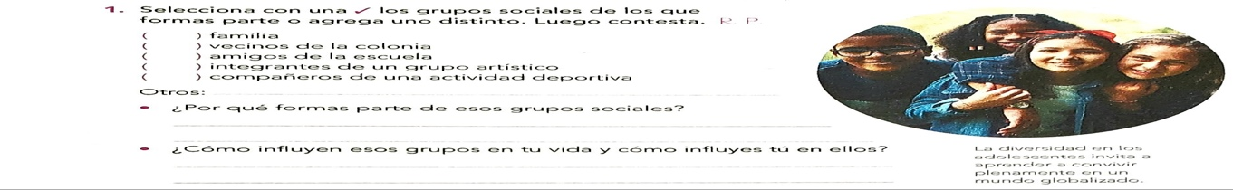

Lic. Ana Lilia Hernández

Dirección Académica

Enrique Moncino Sandoval

Profersor